Índice

**¿Cómo se renderiza una página web en mi computadora?** 1

**Imprime texto y etiquetas HTML** 1

**Condicionales** 1

**Envío de un formulario a través de GET** 2

**Envío de un formulario a través de POST** 3

**Tipos de input** 5

**Input simple** 5

**Arreglos** 5

**Arreglos asociativos** 5

**Checkbox** 5

**Radios** 6

**Múltiples archivos** 6

**Valida si un formulario ha sido enviado** 6

**Sanitizado de datos** 6

**Varias formas de sanitizar datos** 7

# **¿Cómo se renderiza una página web en mi computadora?**

**Client Side Rendering** (CSR): El navegador del cliente arma la estructura de la página web con JavaScript.

**Static Side Generation** (SSG): La página web se construye al momento del **build** o compilación de la aplicación en la máquina del desarrollador.

**Sever Side Rendering** (SSR): El servidor se encarga de procesar y generar la página web, este es el caso de PHP.

# **Imprime texto y etiquetas HTML**

Cuando PHP analiza un fichero, busca las etiquetas de apertura y cierre, que son **<?php** y **?>**, y que indican a PHP dónde empezar y finalizar la interpretación del código. Este mecanismo permite embeber a PHP en todo tipo de documentos, ya que todo lo que esté fuera de las etiquetas de apertura y cierre de PHP será ignorado por el compilador.

Si un fichero contiene **solamente** código de PHP, es preferible omitir la etiqueta de cierre de PHP al final del mismo.

# **Condicionales**

La forma correcta usar el **ifelse** de php en html:

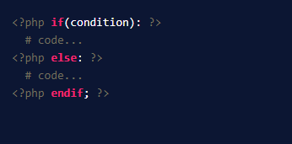

# **Envío de un formulario a través de GET**

Una forma de validar que nuestras variables, recibidas por **GET** en este caso, estén definidas es mediante el operador ternario y la función **isset**.

Los datos son mandados por la URL.

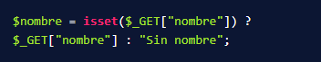

Otra forma es usando **Null Coalescing Operator** (sólo disponible desde PHP 7.1 o superiores)

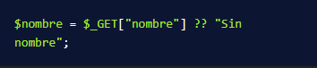

# **Envío de un formulario a través de POST**

Los datos son mandados por detrás, enmascarados, pero esto no significa que sean totalmente ocultos al usuario. Para verlos, podemos abrir devtools e irnos a **red**/**network**, click en el archivo que recibe el request y en la pestaña **header** podemos ver la información. Si nos dirigimos a Payload en esa sección e visualizan toda la información que se manda en el formulario.

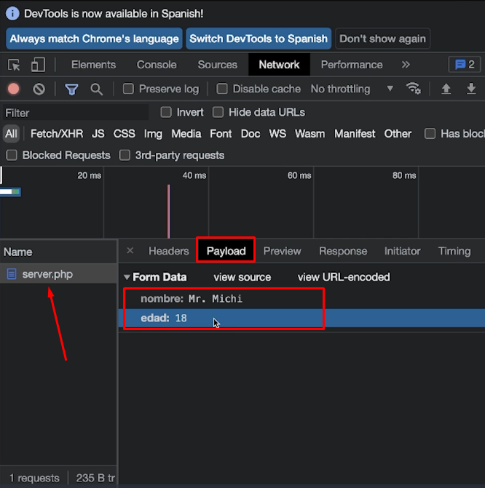

# **Tipos de input**

## **Input simple**



## **Arreglos**

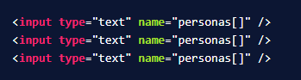

## **Arreglos asociativos**

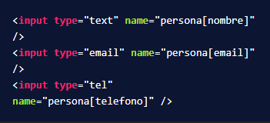

## **Checkbox**

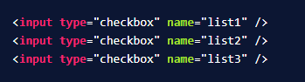

## **Radios**

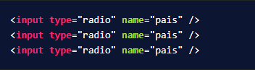

## **Múltiples archivos**

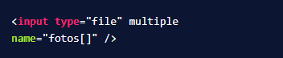

# **Valida si un formulario ha sido enviado**

* **isset**: Comprueba si se ha seteado un dato o valor, pero no valida si está vacío o no.
* **empty** (vacío en inglés): Valida si un valor está vacío o no.

# **Sanitizado de datos**

**Es el proceso que no permite el acceso a los datos**, es decir, que los datos no se recuperen fácilmente.

En otras palabras, más simples, es validar los datos que llegan desde el frontend para que no se inyecte código malicioso.

## **Varias formas de sanitizar datos**

